Ovide, Métamorphoses
Partie 4 = livres 9 à 11

LIVRE 9
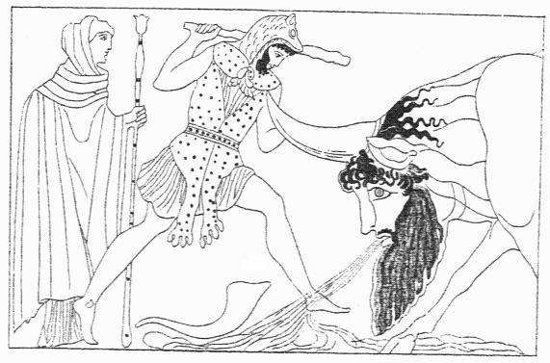  IX, 4 : Acheloüs (1) | 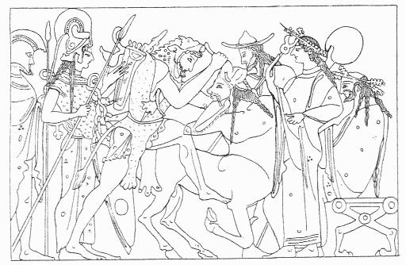  IX, 4 : Acheloüs (2)
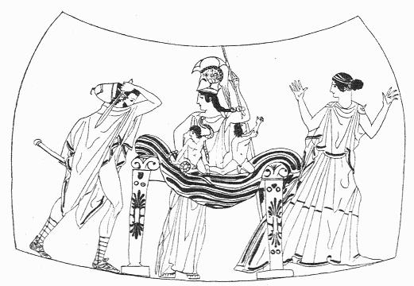  IX, 67 : la jeunesse d'Hercule (1) | 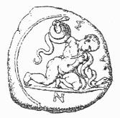  IX, 67 : la jeunesse d'Hercule (2)
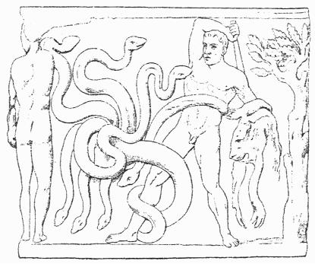  IX, 69 : l'hydre de Lerne (1) | 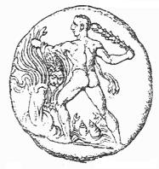  IX, 69 : l'hydre de Lerne (2)
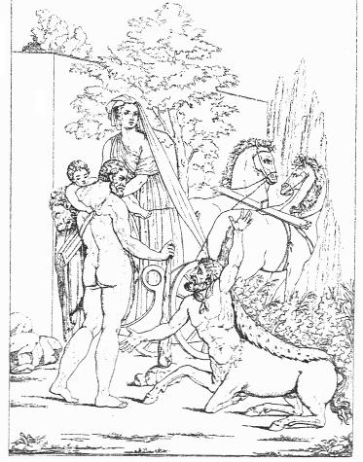  IX, 101 : Nessus | 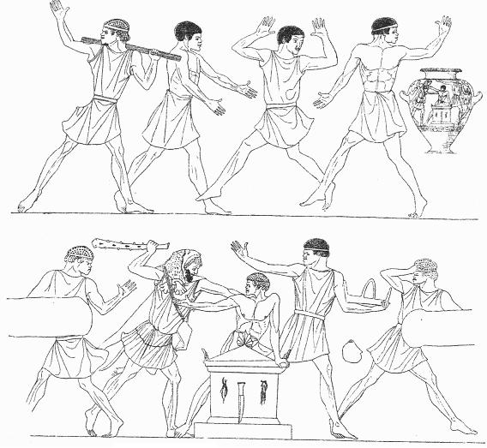  IX, 183 : Busiris
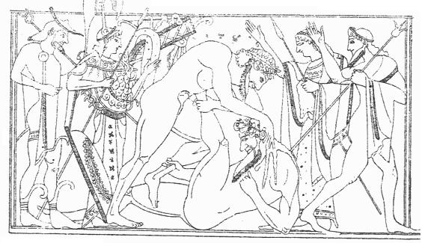  IX, 184 : Antée | 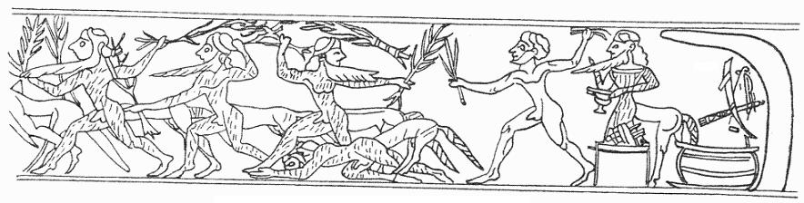  IX, 191 : la lutte contre les centaures
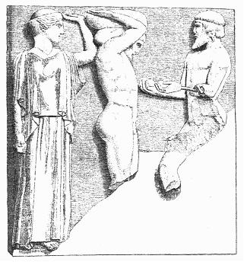  IX, 198 : Atlas | 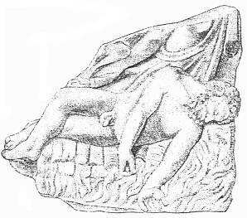  IX, 229 : Hercule sur le bucher
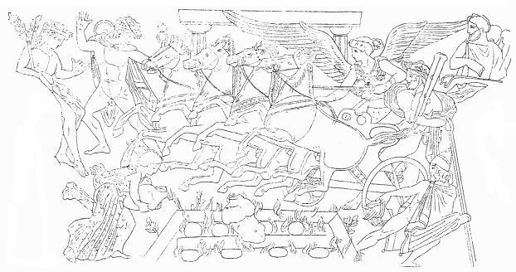
IX, 272 : apothéose d'Hercule

LIVRE 10
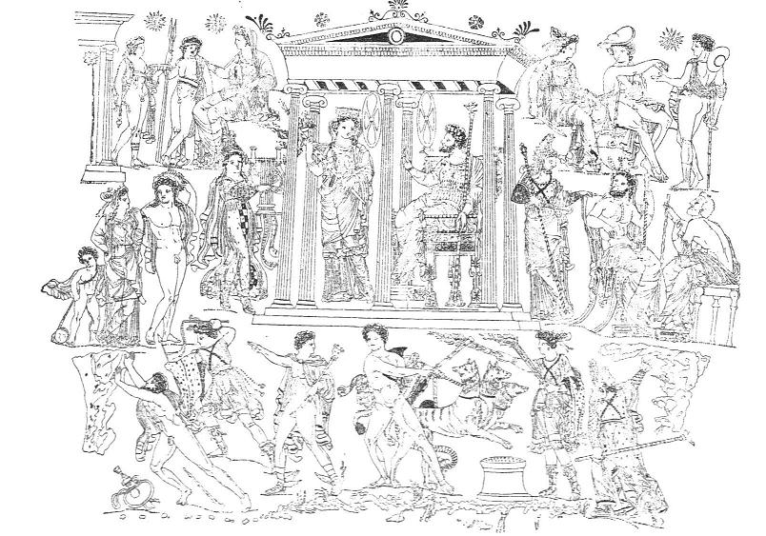  X, 3 : Orphée aux enfers | 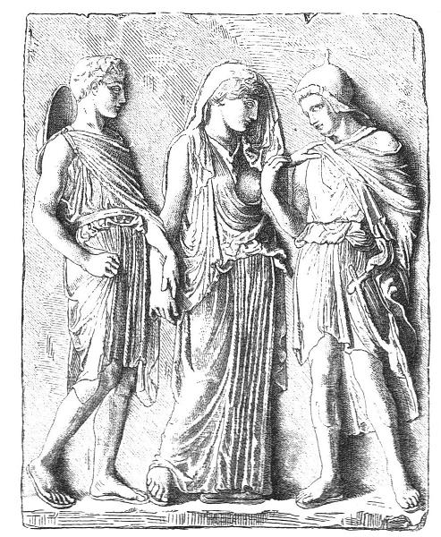  X, 55 : Eurydice aux enfers (1)
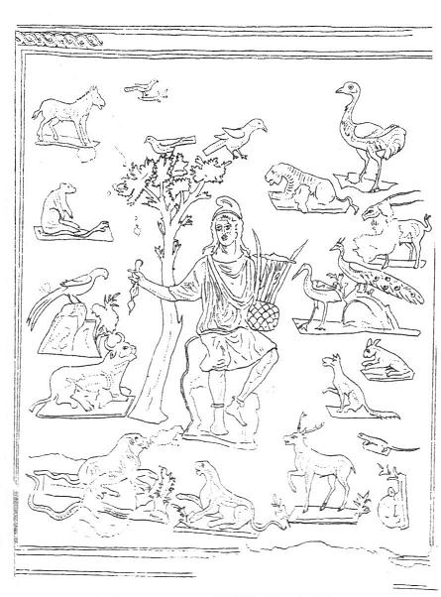  X, 55 : Eurydice aux enfers (2) ; peinture murale d'Ostie | 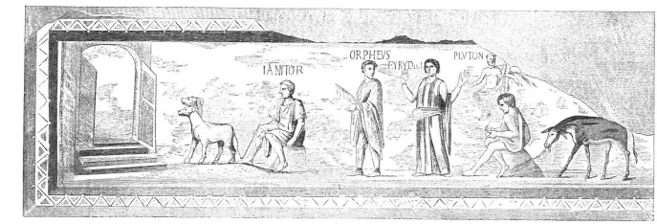  X, 89 : Orphée joue de la lyre
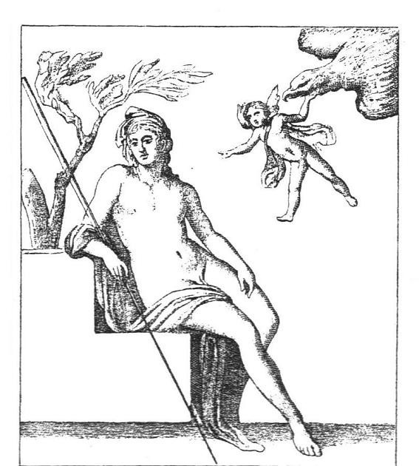  X, 155 : Ganymède (peinture murale de Pompéi) | 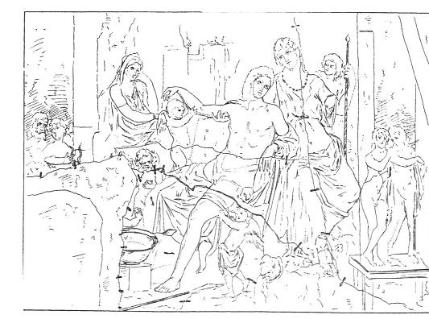  X, 532 : Adonis et Vénus (peinture de Pompéi)
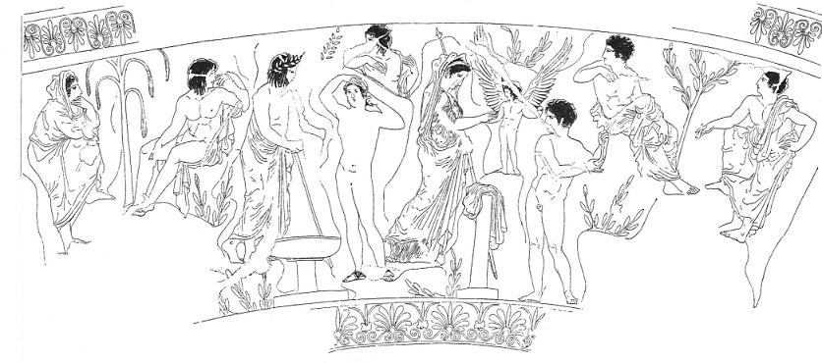
X, 560 : Atalante

LIVRE 11
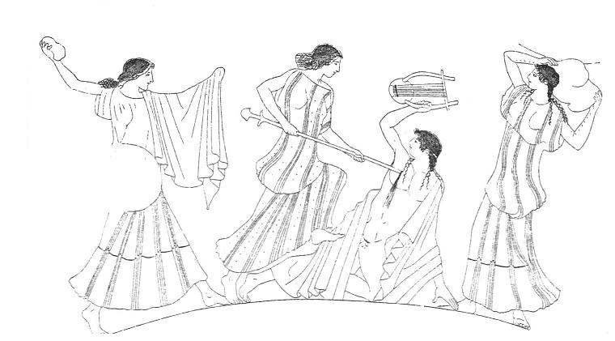  XI, 1 : mort d'Orphée | 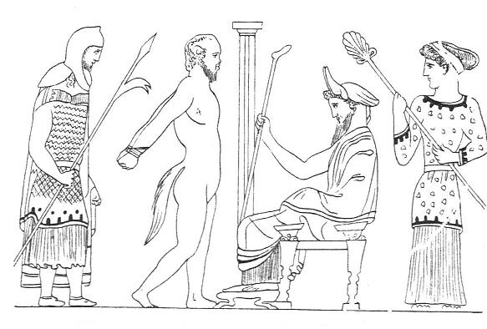  XI, 91 : Midas
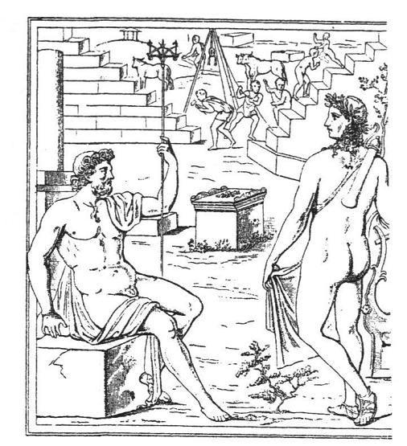  XI, 199 : les murailles de Troie (peinture de Pompéi) | 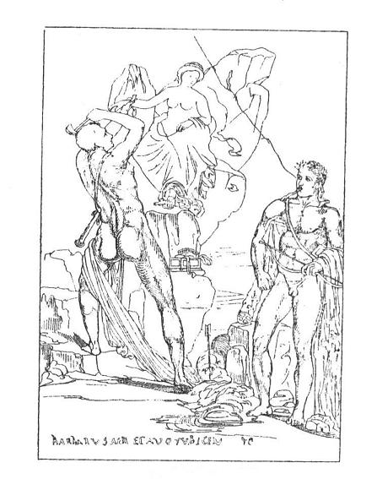  XI, 122 : Hésione (peinture de Pompéi)
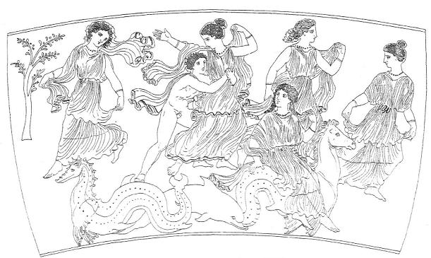
XI, 227 : Thétis et Pélée

